Projekthandbuch

Netzwerktechnisches Abschlussprojekt

Projekt Gucci

Schmidt Lukas, Schierl Clemens, Schönegger Jan

Inhalt

- Der Projektauftrag
- Projektabgrenzung – Ziele
- Objekt- und Projektstrukturplan
- Meilensteine
- Balkenplan

1. Der Projektauftrag

Projektname | Project Gucci
Auftraggeber | HTL Wels  Fischergasse  4600 Wels
Projektteam  (Mitglieder + E-mail) | Lukas Schmidt (luki.schmidt@gmx.at)  Jan Schönegger (jan.schönegger@gmx.at)  Schierl Clemens (clemens1706@gmail.com)
Start  Datum | 06. November 2018
Ende  Datum | 18. Dezember 2018
Projektleiter  (Lehrer) | DI Robin Laage (robin.laage@htl-wels.at )
Projektziel  (Allgemeine Formulierung) | Erstellung eines Firmennetzwerks mit 3 Routern und 2 Internetzugängen

Unterschrift Auftraggeber Unterschrift Projektleiter

2. Projektabgrenzung - Ziele

Festlegung der Ziele und Nicht-Ziele des Projektes:
Ziel des Projektes | Nicht Ziel…
- IP – Adressplan  - ACL Listen konfigurieren  - Dokumentation erstellen  - Internetfähigkeit herstellen  - Transfernetzwerk aufbauen  - NAT  - RIPv2  - Server Konfiguration | - Switch Konfiguration

3. Objekt- & Projektstrukturplan
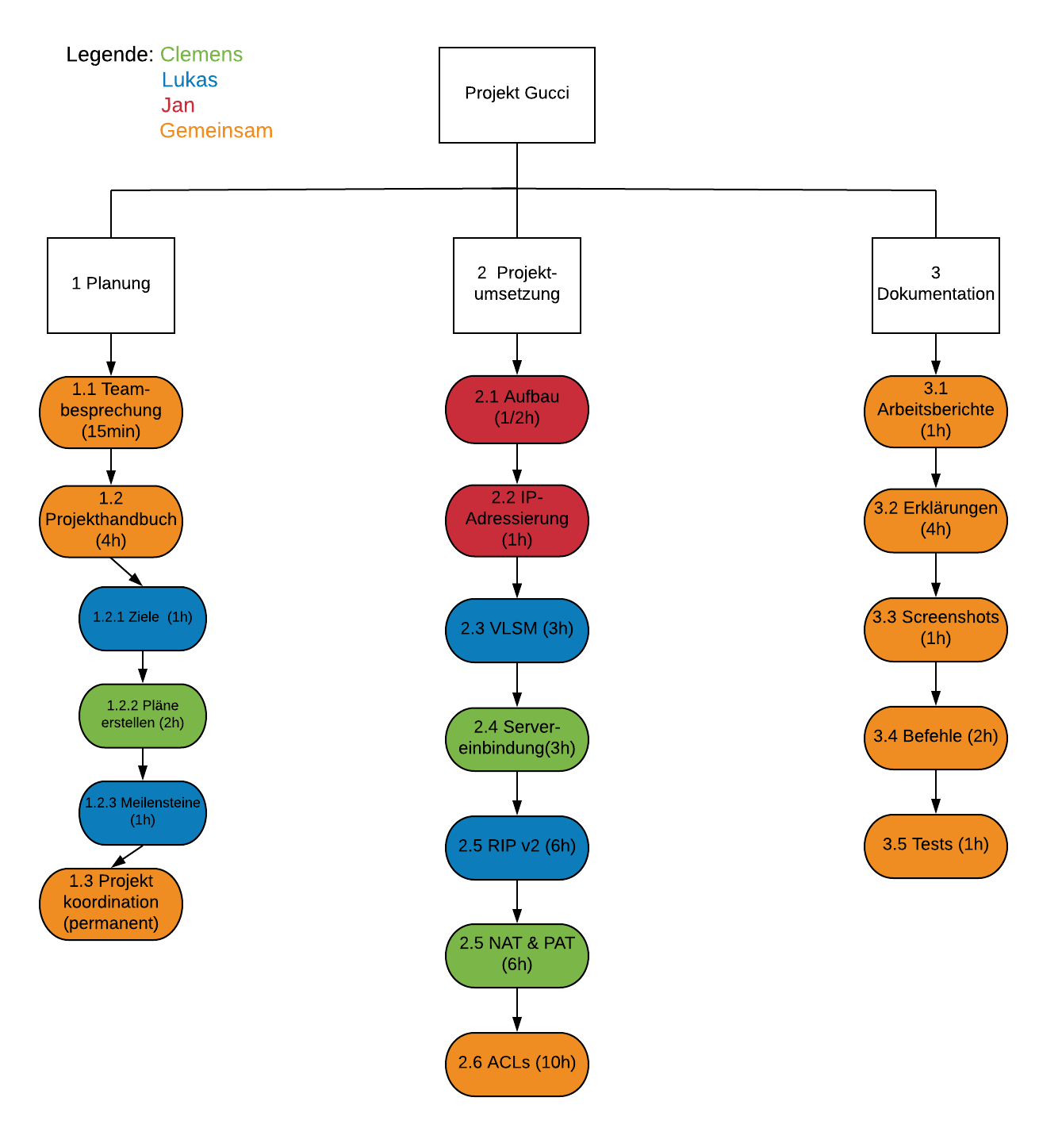

A403

4. Meilensteine

Meilenstein/Aufgabe | Plan-Datum | IST-Datum
Projektstart | 06.11.2018
IP – Addressplan und Aufbau | 13.11.2018
Transfernetzwerk herstellen | 20.11.2018
NAT und RIPv2 | 04.12.2018
ACL – Listen konfigurieren | 11.12.2018
Dokumentation erstellen | 18.12.2018
Internetfähigkeit herstellen | 18.12.2018
Projektabnahme | 18.12.2018
Projektende | 18.12.2018

5. Balkenplan = Projektablaufplan
